Event classes: app/Events

Their listeners: app/Listeners

Listener trigger event

1 event có thể có nhiều listeners

Registering Events & Listeners:



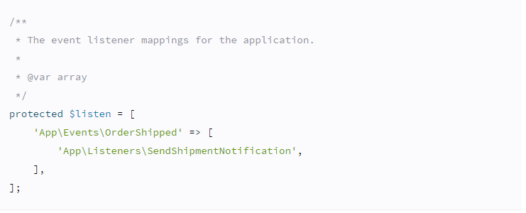

Như đã nói ở trên, 1 event có thể có nhiều listener -> đưa listener vào array

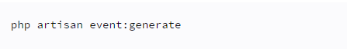

Sing ra các event và listener được list trong EventServiceProvider

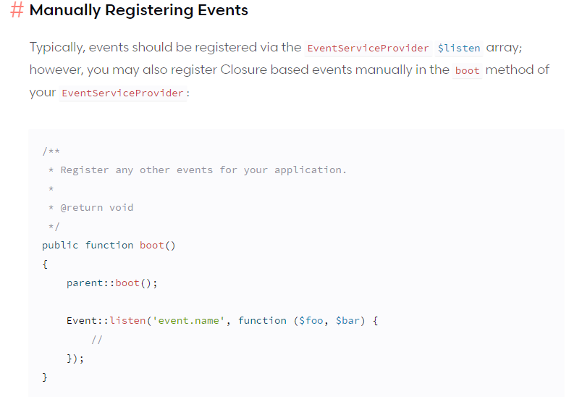

Defining Events:

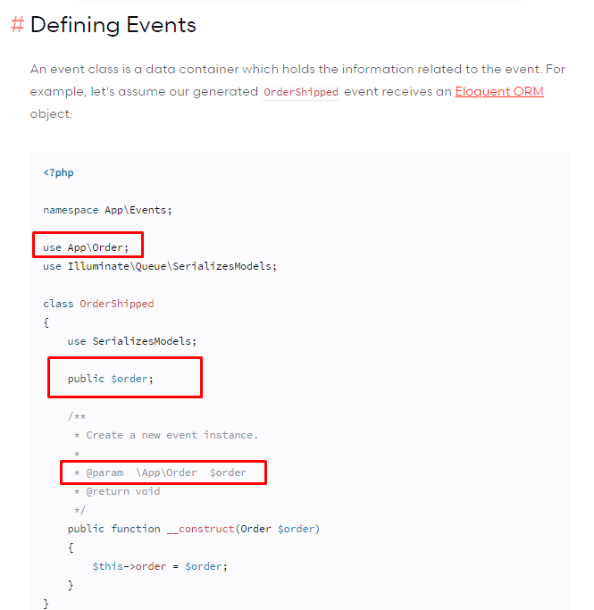

Event ở đây là event cho model order, khi event với model này xảy ra thì sẽ trigger listener

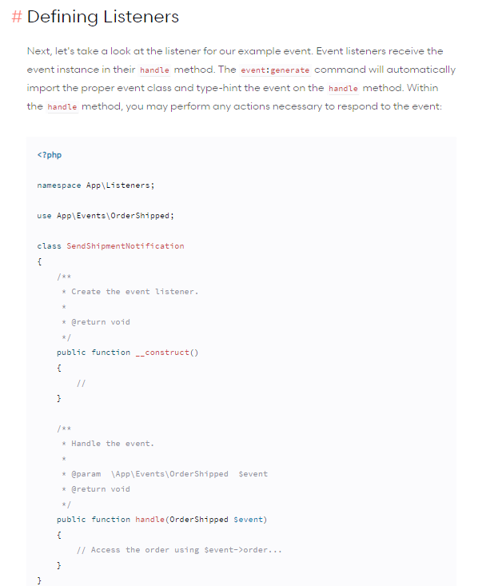

Queued Event Listeners